加蓬就医参考指南

一、主要常见多发病
加蓬地处非洲中部，西濒大西洋，横跨赤道，全境多属于热带雨林和热带草原气候，闷热潮湿，细菌易于繁殖，热带病较多，其常见多发病主要包括：
（一）疟疾
疟疾目前是加蓬致死率第一的疾病，加蓬总体患病率为25%，其中儿童和孕妇患病率高于一般人群。
疟疾传播途径是蚊子叮咬，主要症状为发热、寒战、肌肉酸痛等，有时类似感冒症状。预防该病重点要搞好环境卫生，做好灭蚊防蚊工作。发生有关症状时要注意及时就医，查血检验对症治疗。此外，该病潜伏期一般约为12天，最长可达半年，建议来加人员带适当抗疟药回国以备不时之需。
（二）伤寒
加蓬有时出现伤寒暴发情况，病菌多存在于人畜粪便、被污染过的水源中，主要通过饮食传播。主要症状为发热、咳嗽、腹泻等不典型症状。该病要重点做好预防，注意饮食卫生，使用肥皂和洗手液洗手。发生有关症状时要注意及时就医，查血检验对症治疗。
（三）蝇蛆病
蝇蛆病是一种果蝇的卵被人体接触后，侵入人体皮下逐渐发育成幼虫蛆，给局部组织带来异体反应和感染的症状，表现为人体皮肤红肿热痛，红肿中心有一个虫卵钻入的痕迹，经过此处可以将活的果蝇幼虫取出。该病要重点做好预防，衣物最好仅在晴天大太阳时在外晾晒，天黑后不要在外晾晒，或者晾晒后经过熨烫以杀死蝇卵。发生有关症状时要注意及时就医，确诊后采取清创、取虫、抗感染等治疗措施。
（四）艾滋病
据加蓬艾滋病预防总局估计，加蓬约有4.8万名艾滋病毒携带者。艾滋病患病比例最高的省份为沃勒-恩特姆省，其次为中奥果韦省（患病比例为5.8%）。
（五）肝炎
根据世界卫生组织统计数据，加蓬属于肝炎高发国家，乙肝患病率在8-12%之间，丙肝患病率约为8-9%。
（六）其它
加蓬属于黄热病疫区，但由于赴加人员均需接种黄热疫苗，因而对我人员危害较小。此外，加蓬亦有感冒、流感等一般流行性疾病，应注意预防和及时治疗，避免引起其它并发疾病。

二、加蓬医疗体系
医院分级情况。根据2017年2月27日加蓬部长会议通过的医院改革法案，加蓬政府将（公立）医院分为三个等级：1、初级医院，包括州级、区级和县级医院；2、二级医院，包括地区级大学医院，这些医院与一家或多家医学院或研究机构签有合作协议；3、三级医院，指国家级大学医院，这些医院与一家或多家医学院或研究机构签有合作协议。二、三级医院具有法人资格，自主管理行政和财务。此外，加蓬还有相当数量的私营医院存在。
药品供应情况。加蓬实行医药分家制度，多数医院不出售药品，需凭处方去药店购买药品，药品主要从欧洲进口。由于加民众的医保覆盖率由2008年的32.6%升至目前的50%以上，加公共卫生部门的药品采购金额近年呈上升趋势。
医疗保险情况。根据2007年1月4日加政府法令，国家疾病保险和社会保障局（CNAMGS）于2007年1月成立。至2017年，参保人数达103.648万人，其中贫困社保人员57.2797万人，公共部门社保人员26.1702万人，私营和事业部门社保人员20.1981万人。社保费用为工资的6.6%，其中1%由个人承担，4.1%由单位承担。对于贫困人口，社保基金每月提供1000非郎的补助，后来逐步提高至7000非郎。
急救体系情况。加蓬现有两家可派遣救护车的急救单位，一是医疗急救处（Service Médicale d'Urgence et de Réanimation，简称SMUR），急救电话：1333/06604034；二是医疗救助急救处（Service d'Aide Médicale d'Urgence，简称SAMU Social），急救电话：1300/1488/01760673。利伯维尔市有至少3个救助点，低收入者拨打1488，即可获得相关救助，最长可在救助点获得8天免费救助。

三、利伯维尔地区就医建议
（一）向援加医疗队求医问诊。利伯维尔现有援加医疗队员13名，其中医务人员11名，专业领域涉及内外科、妇产科、儿科、耳鼻喉眼科、放射科、麻醉科、口腔科、检验科、针灸科，华人可视情前往医疗队工作的中加合作医院或医疗队驻地就诊。（医院信息见第四部分“利伯维尔主要医院介绍”）
（二）去当地条件较好医院就诊。摩洛哥医院（Polyclinique El Rapha）、尚布里耶医院（Polyclinique Chambrier）为当地综合条件较好的私人诊所，科室较为齐全，治疗疟疾较有经验。而利伯维尔大学中心医院（CHUL）、三军总医院（Hôpital D’Instruction des Armées Omar Bongo ONDIMBA）、让娜·埃博里基金医院（CHU Fondation Jeanne Ebori）、奥文多大学中心医院（CHUO）、阿冈达军医院（Hôpital d'Instruction des Armées d’Akanda）等均为加国家级大学医院，规模较大，科室较为齐全，分别在急诊内科、外科手术、妇科儿科、创伤骨科、肿瘤治疗等方面有其擅长领域。（相关医院信息见第四部分“利伯维尔主要医院介绍”）
（三）按需寻找专科医院诊治。对于牙病防治、复杂血液检查、疫苗注射等专项检查和治疗，一些专科医院条件相对较好：Cabinet Dentaire Dr Mbe Emane Glorieuse为当地较好的牙医诊所；血液检验中心LABO 2000为当地较为专业的血液检验机构；NKEMBO医院在疫苗管理和注射方面较为规范。（相关医院信息见第四部分“利伯维尔主要医院介绍”）
（四）重大疾病设法回国治疗。对于复杂重大疾病，建议在病情相对稳定的情况下，优先考虑回国治疗。

四、利伯维尔主要医院介绍
（一）摩洛哥医院（Polyclinique El Rapha）
该医院为利伯维尔较好的私立医院，卫生条件较好，检验设备较为齐全，设有内科、外科、儿科、妇产科、口腔科、皮肤科、神经内科、心内科、泌尿外科、骨科、消化内科、肾病科、眼科、耳鼻喉科、检验科、放射科等科室，拥有4间手术室和药房，并设有急诊，晚上和周末可以就诊。住院环境卫生，可以选择双人病房或者四人病房。医院有两位全科医生，一般的疾病均可问诊。医院就诊人数较多，等待时间较长，可以挂号后电话联系全科医生，请求缩短等待时间。
医院地址：Trois Quartiers Libreville（Paul餐厅斜对面）。
全科医生电话：DR Jaques Moucketou NDIDY 07753665
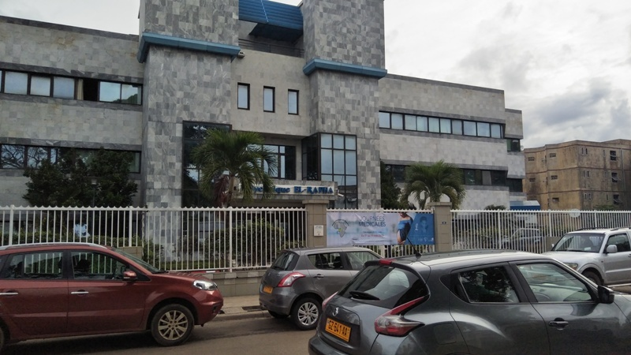
（二）尚布里耶医院（Polyclinique Chambrier）
该医院为加蓬最早创立的私立医院,由加蓬著名医生Marcel Eloi Rahandi Chambrier医生于1967年创建。设有内科、外科、儿科、妇产科、皮肤科、检验科、骨科、耳鼻喉科、眼科、医学影像科、心脏科、实验室、重症监护室等，有核磁共振、CT、放射、造影、超声设备，并可实现全天24小时就诊。
诊所收费明细：
挂号费：普通15000-20000非郎 专家20000-30000非郎
检查费：CT:130000-235000非郎
核磁共振：190000-400000非郎
住院费：普通两人间：50000非郎/天，
单人间：70000非郎/天
VIP：118000非郎/天
地址：Montagne Sainte（法航旁边斜坡上去），利伯维尔警察局Préfecture de Police Libreville附近。
电话：01761468/03008270/05046166
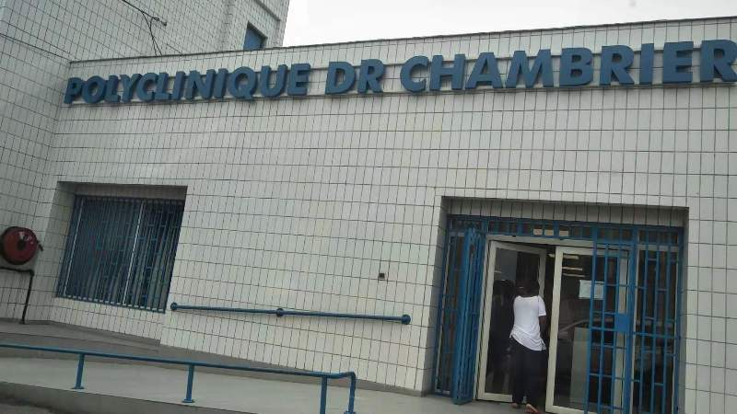
（三）利伯维尔大学中心医院（Centre Hospitalier Universitaire de Libreville，简称CHUL，为三级医院）
该医院于1898年成立，原名利伯维尔总医院，经过多次改扩建，于2015年更为现名。拥有开展医学研究的实验室，也是加蓬医护人员的培训基地。设有麻醉复苏、心脏外科、胸腹腔外科、创伤科、生化内科、血液内科、内分泌科、泌尿科、保健科、眼科、耳鼻喉科、传染科、放射科、治疗和临床研究室等近20个科室。该院具有较强的急救能力，其急诊区分为内脏复苏接治区和创伤接治区。创伤急诊可进行一般处置，必要时可转送至三军总医院等进一步治疗。
门诊时间为周一至周五早8点至下午3点，提供24小时急诊医疗服务。可提供超过700张住院床位，分为VIP、两人间和四人间。费用大致如下：
挂号费：普通号 7500非郎；专家号：10000非郎；教授级别：20000非郎。
检验费：血常规：7500非郎；查疟疾：3750非郎。
地址：En face du Ministère du Budget, près de la SEEG, BP2228 （市中心财政部对面，SEEG旁边）。
电话：01723215/01763017
救护车：1333/06604034；1300/01760673；
急救大夫：西马·祖埃教授，手机：06008054；
卡迈尔博士，手机：06008055；
埃索拉博士，手机：06008056。

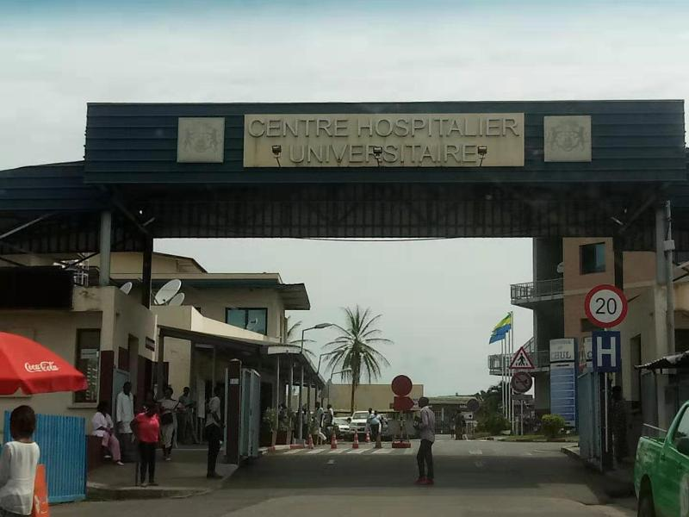

（四）三军总医院（Hôpital D’Instruction des Armées Omar Bongo ONDIMBA，为三级医院）
该医院为规模较大的综合性部队医院，现代化程度较好，设施设备较为先进，设有内科、外科、儿科、妇产科、麻醉科、皮肤科、检验科、放射科、口腔科、超声科、康复科、急诊科、骨科、耳鼻喉科、眼科等科室。该院外科手术能力较强。既为军人提供服务，也向民众开放。门诊时间为周一至周五早8点至下午3点，提供24小时急诊医疗服务。
地址：BP20404 PK9 Route de Melen（加蓬1号公路PK9附近）。
电话：01790000/01793633 邮箱：hiaobo@yahoo.fr

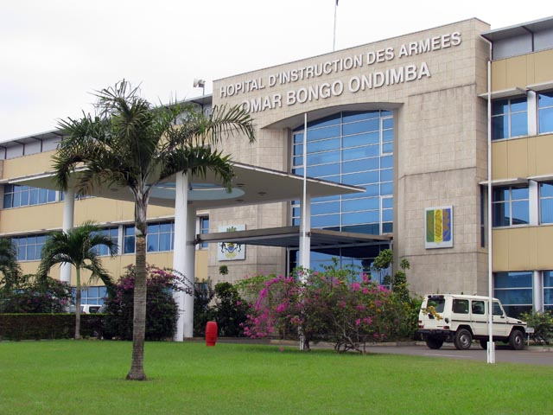

（五）让娜·埃博里基金医院（CHU Foundation Jeanne Ebori，为三级医院）
该医院于2019年1月正式投入运营，由西班牙集团负责管理，为国家级的妇儿医院。设有儿科、妇科、产科、检验科、影像科、急诊科等科室，拥有4间手术室。门诊时间：周一至周五，提供24小时急诊医疗服务。
地址：L101, Libreville，（国王湾对面，邻近原外交部大楼）。
电话：01732012
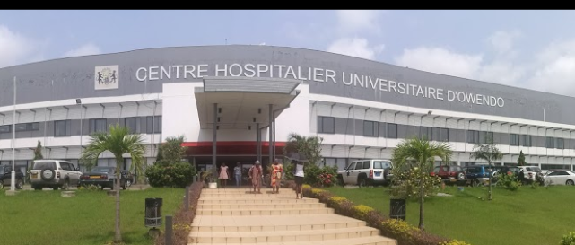 | 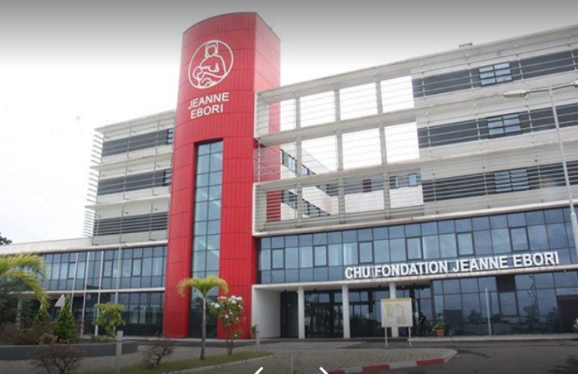
（六）奥文多大学中心医院（Centre Hospitalier Universitaire d’Owendo,简称CHUO，为三级医院）
该医院于2016年建成，为国家级医院。设有内科、外科、儿科、妇产科、急创外科、皮肤科、检验科、放射科、口腔科、超声科、康复科、骨科、耳鼻喉科、眼科、脑外科、腹外科等。该院创伤和骨科力量较强。门诊时间为周一至周五早8点至下午3点，提供24小时急诊医疗服务。
地址：奥文多港口方向大路旁 电话：01707229
（七）阿冈达军医院（Hôpital d’instruction des Armées d’Akanda，为三级医院）
该医院原名安贡杰肿瘤大学中心医院，后为保障医院运转经费来源，于2018年转而隶属军队管理，并更名为阿冈达军医院。设有内科、外科、儿科、妇产科、皮肤科、检验科、放射科、口腔科、超声科、康复科、骨科、眼科、麻醉科以及癌症治疗中心。该院同时面向军人和民众提供服务。门诊时间为周一至周五早8点至下午3点，提供24小时急诊医疗服务。
地址：中加友谊体育场前转盘东行，第二个十字路口左转200米。
电话：01459000/01459003/01459070

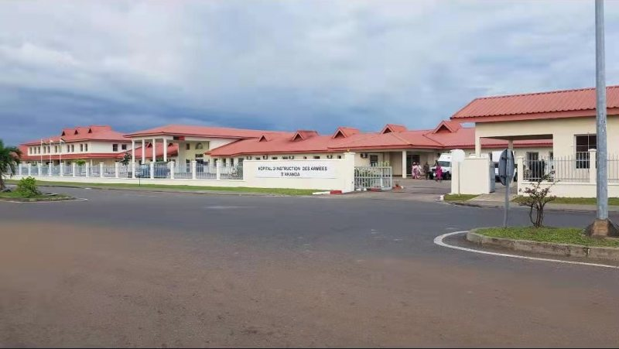

（八）中加合作医院（Hôpital de la Coopération Sino-Gabonaise，为初级医院）
该医院为我援加医疗队工作医院。设有内科、骨科、外科、眼科、耳鼻喉、儿科、妇产科、口腔科、放射科、检验科、麻醉科、中医科等科室，优势为中医科。门诊时间为周一至周五的九点至下午两点。
医院地址：利伯维尔第三区BELLE VUE2
医疗队驻地：Akanda中加友谊体育场斜对面
联系电话：06091992（杨队长）
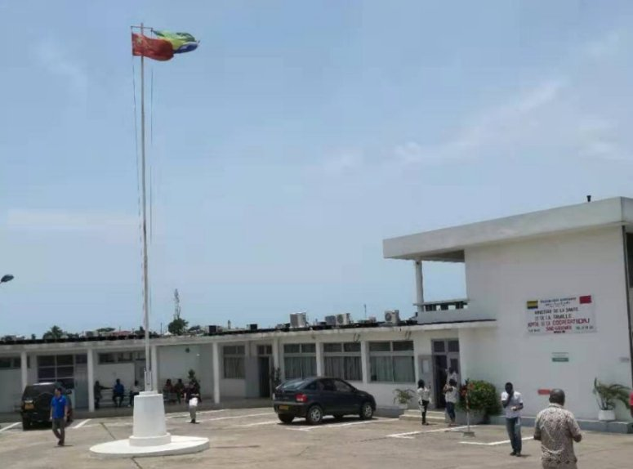

（九）血液检验中心Labo 2000
Labo2000为当地老牌检验中心，专注血液分析。上班时间为周一至周六7点至20点，周日、节假日9点-12点，需要预约。
地址：BP:8933 Immeuble Les Frangipaniers Libreville GABON（海边大道NSIA保险公司和ORABANK旁边）。
电话：04049990/04049991/04049992

（十）NKEMBO医院（Hôpital de Nkembo）
该医院在疫苗管理和注射方面较为规范，采用的疫苗一般从法国直接进口，当地人国际旅行多去该医院注射疫苗。
地址：位于市区内1号国道PK4附近，靠近STFO十字路口。
电话：01762130

（十一）口腔诊所
主营业务：植牙，牙周病，整牙，补牙，洗牙等。
- Cabinet Dentaire Dr Mbe Emane Glorieuse
地址：Descente Jeanne Ebori
Tel : 01731797-06498500
2.Emmanuele VIAULT-VILLENEUVE
地址：Vers ABC MALLL
Tel: 01 44 57 08/09

五、当地医院一般就诊流程
在加蓬医院就诊的流程大致如下：前台挂号/预约-前台安排医生-出费用单-交费-常规体检(首次建档)-候诊。专家门诊挂号需要预约，当天挂号可能等待时间会较长（根据看病人数多少不同），情况紧急可挂急诊。有特殊检查（如核磁共振）还需预约，不一定当天能做检验或者检查。据了解，如果有熟悉的医生，可以在挂号后直接找医生沟通直接就医。  领取检验结果单  医生开具处方或给予其他治疗建议 | 前台挂号/预约  前台安排医生  出费用单  交费  常规体检 （首次建档）  候诊  医生开处方或检验检查单  预约检验（不一定能当天检验）
注：加蓬医疗体系是医药分家的，挂号费一般在10000F以上，医生开具处方后，持处方去药店买药。
*药店（pharmacie）
利伯维尔最大的一家药店是位于市中区MOBOLO超市内的药店。非处方药物可以直接购买，但购买抗生素等药物需要出示处方。药店往往有些驻店药师，可以根据用药人的症状作出推荐用药的初步判断，也会引导病人前往正规医院就诊后购买药品。

六、让蒂尔港地区就医建议
让蒂尔港市现有四家较好医疗机构：一家公立医院、三家私立医院。
公立医院Hôpital Ntchengue位于让蒂尔港出城往体育场方向走两公里处，设有内科、外科、妇产科、儿科、眼科、口腔科、检验科、放射科、超声科等科室，以当地人就诊为主，是当地医保报销的指定医院，二十四小时就诊，不接受门诊预约就诊。
Polyclinique Bilie医院是私立医院，位于Casino旁边两百米，设有内科、外科、妇产科、儿科、眼科、口腔科、检验科、放射科等科室。该医院有两名会中文的医生，对中国人开设绿色通道可先看病处理再挂号缴费，检查结果可加急，需要根据情况缴纳五千到一万西法不等的加急费。外科医生梅涅电话：06233252；内科医生贝卡勒电话：04288080。二十四小时就诊可预约，有住院病房。
两家私立诊所位于Ckdo往机场方向1.5公里处，设有内科、外科、检验科、放射科、超声科等科室，就诊时间周一至周六上午九点到中午十二点，下午两点至六点，周日休息，可医保报销。

七、弗朗斯维尔地区就医建议
中加友谊医院（Hôpital de l’Amitié Sino-Gabonaise）是我援加医疗队在弗朗斯维尔工作的医院，系当地较大规模医院，有中方医务人员11名。设有内科、外科、妇产科、儿科、眼科、口腔科、中医科、麻醉科、检验科、放射科、超声科等科室。优势科室是眼科，设有蔡司眼科手术显微镜和工作站，可以开展白内障手术，眼球摘除术，眼外伤手术。门诊时间为周一至周六上午九点到下午二点。
地址：BP 840 Quartier Epimbi, Ville de Franceville
电话：06979310 联系人：Donald

